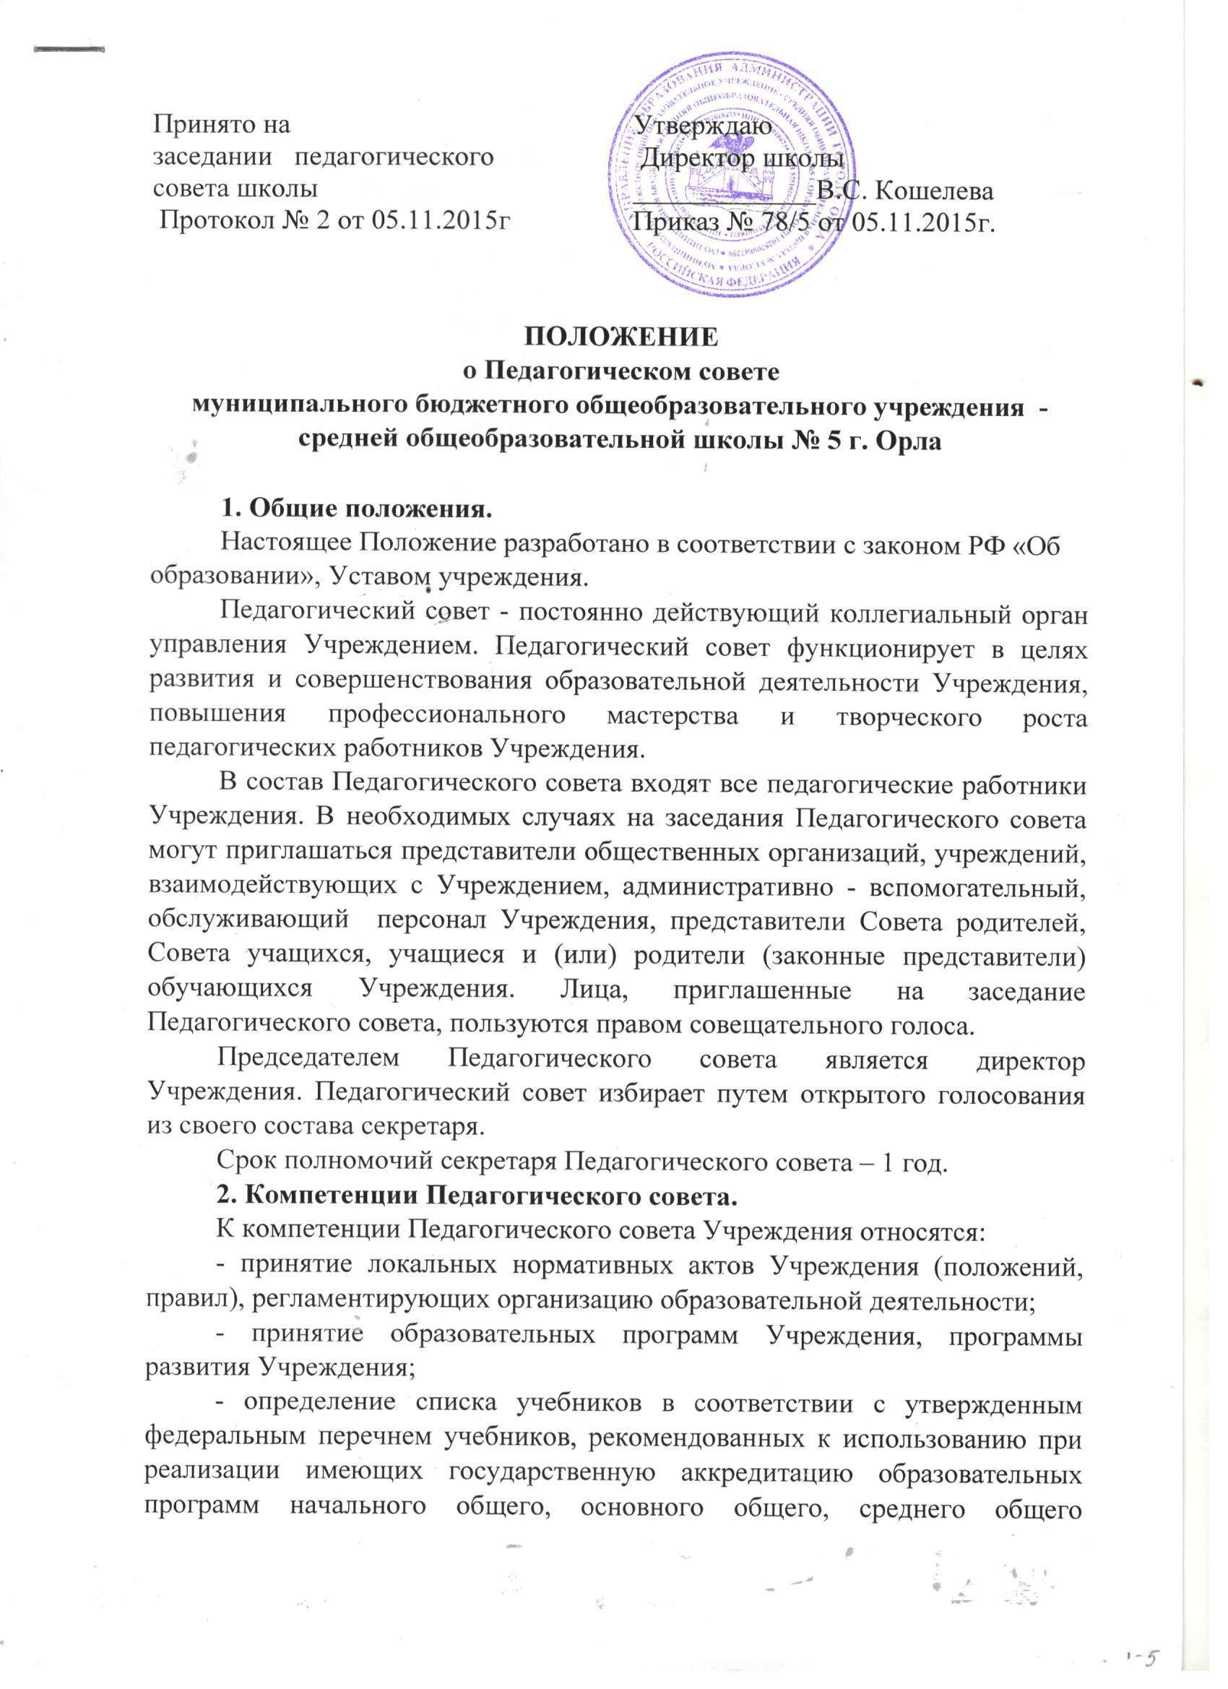

образования, а также учебных пособий, допущенных к использованию при реализации указанных образовательных программ;
- принятие Плана работы Учреждения, учебного плана, режима работы Учреждения;
- выбор различных вариантов содержания образования, форм, методов учебно-воспитательного процесса и способов их реализации;
- внедрение в практическую деятельность педагогических работников Учреждения достижений педагогической науки и инновационного педагогического опыта, современных образовательных технологий;
-выявление, обобщение, распространение и внедрение передового опыта педагогических работников Учреждения;
- принятие решения о формах, периодичности и порядке проведения текущего контроля, итогового контроля и промежуточной аттестации обучающихся в учебном году;
-принятие решения о награждении учащихся, в том числе медалями «За особые успехи в учении»;
- направление обучающихся Учреждения с согласия родителей (законных представителей) на психолого-медико-педагогическую комиссию;
- принятие решения о переводе учащихся в следующий класс, условном переводе, оставлении на повторное обучение, переводе на обучение по адаптированным основным образовательным программам в соответствии с рекомендациями психолого-медико-педагогической комиссии либо на обучение по индивидуальному учебному плану;
- принятие решения о допуске выпускников 9, 11 классов к государственной итоговой аттестации;
- принятие решения о выдаче аттестатов об основном общем и среднем общем образовании;
- принятие решения об исключении обучающегося из Учреждения в случаях, предусмотренных действующим законодательством;
- принятие решения о награждении и стимулировании работников Учреждения;
- делегирование представителей от педагогов в Управляющий Совет Учреждения;
- принятие окончательного решения по спорным вопросам, входящим в его компетенцию.
3. Организация работы Педагогического совета.
Педагогический совет вправе принимать решение, если на его заседании присутствуют не менее двух третей списочного состава педагогических работников Учреждения. Решение Педагогического совета считается правомочным, если за него проголосовало более половины присутствующих педагогических работников Учреждения. Процедура голосования определяется Педагогическим советом Учреждения. Решение Педагогического совета, утвержденное приказом директора Учреждения, является обязательным для исполнения. Заседания Педагогического совета проводятся не реже 4 раз в год в соответствии с планом, являющимся составной частью Плана работы Учреждения. Внеочередные заседания Педагогического совета, в случаях, не терпящих отлагательств, созываются директором Учреждения или проводятся по требованию не менее одной трети педагогических работников Учреждения.
Ход Педагогического совета и его решения оформляются протоколами.
Нумерация протоколов ведется от месяца, предшествующего началу учебного года. Протоколы подписываются председателем и секретарем Педагогического совета.

Педагогический совет в лице его председателя может выступать в рамках своих полномочий от имени Учреждения перед любыми лицами и в любых формах, не противоречащих закону, в том числе имеет право обращаться в органы государственной власти, органы местного самоуправления с заявлениями, предложениями, жалобами.

